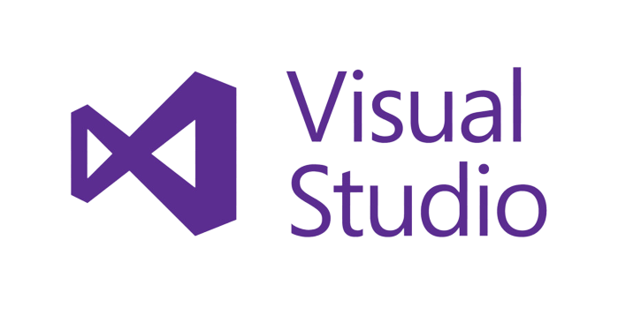

Visual Studio fue lanzado en 1997 y es una aplicación que cuenta con muchos lenguajes de programación: C++, C#, Visual Basic . NET, F#, Java, Python, Ruby, PHP, JavaScript, CLI, R. Tiene una licencia de pago que se puede encontrar en la página de microsoft



Fue fundado el 14 de agosto del 2000. Soporta muchos lenguajes como: swift, objective-C, C++, libc ++, C, JavaScript, XML, HTML, CSS, Markdown, Shell y dispone de plug-ins que dan funcionalidad a muchos más lenguajes. La licencia es completamente de pago



Geany salió el 19 de octubre de 2005. Soporta estos lenguajes: C, C++, D, Fortran, Open, Perl, PHP, Python, Java. Es un programa de código abierto.